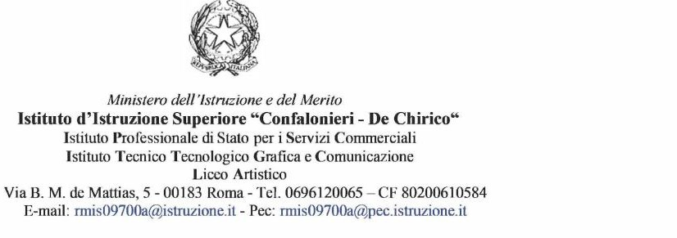

LIBERATORIA PER PARTECIPANTI

CONCORSO Un sorriso per Viviana- III edizione

Il sottoscritto

Nato/a a Prov Il e residente a Prov

In via

N° del documento di riconoscimento

In qualità di genitore/tutore del/della alunno/a Cognome e Nome
Nato/a a Prov Il

Residente a Prov

In via

Autorizzo la partecipazione del minore al concorso “Un sorriso per Viviana”. Data……………………………… Firma…………………………………………..
Dichiaro di aver letto e di accettare integralmente il Regolamento del concorso “Un sorriso per Viviana”.

Data …………………….......... Firma…………………………………………..

